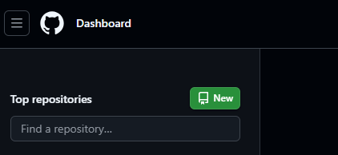

Creamos el repositorio: aquí se crea con el nombre de la carpeta que luego estará en nuestra máquina.  
  
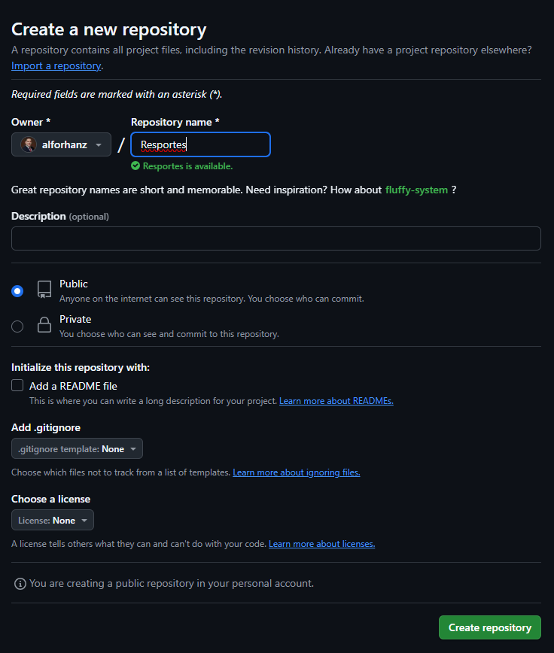

Damos clic en el botón créate repository.

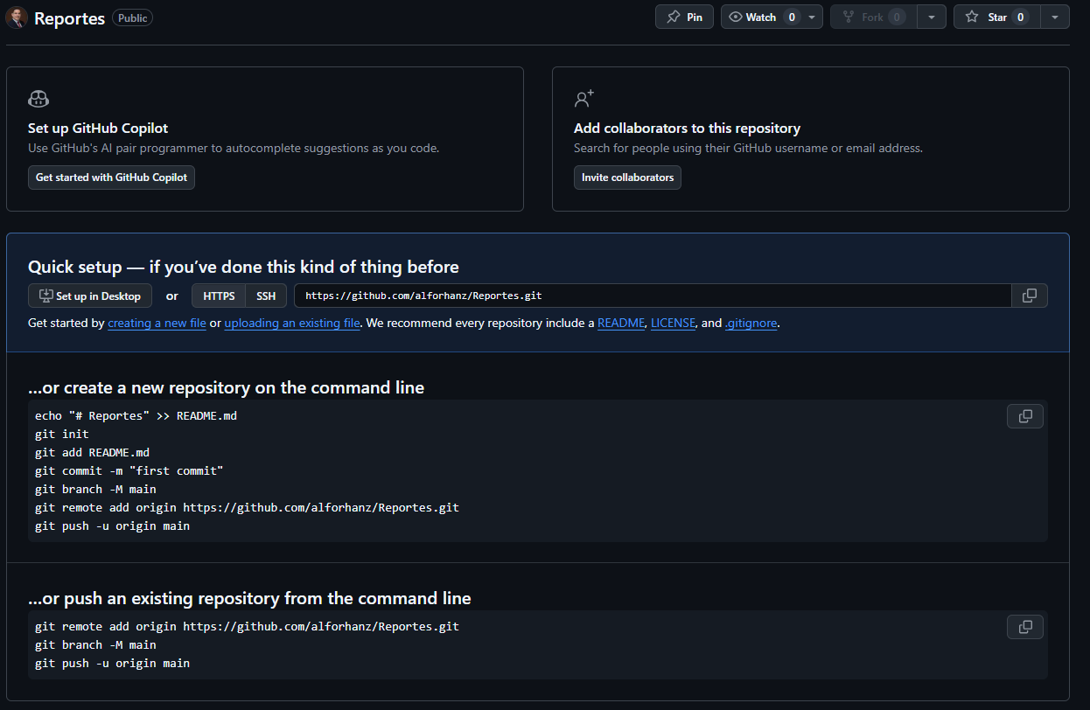

Copiamos el enlace dando clic en el icono de copiar.

Abrimos la consola, Windows + R:  
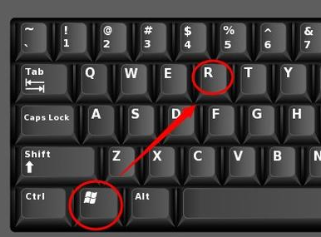  
  
en la ventana emergente escribimos cmd  
  
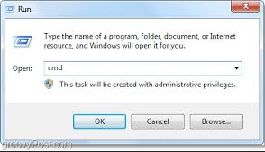

Cuando estemos en la consola utilizando el comando dir vamos a poder ver en que directorio o carpeta estamos ubicados y a que carpeta vamos a ir.

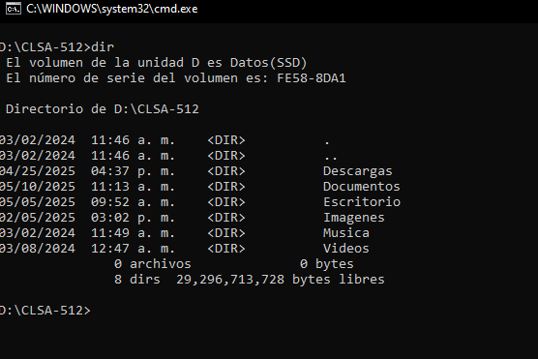

En nuestro caso podemos utilizar el directorio Documentos, así que vamos a usar el comando cd o change directory, para cambiar de directorio o carpeta.

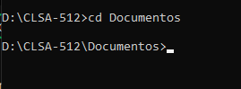

Ahora usamos el comando git clone y pegamos el enlace de nuestro repositorio remoto.  
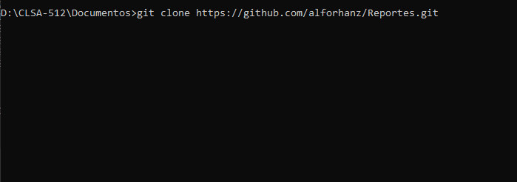

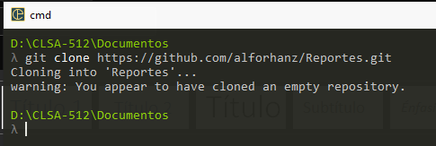

Se crea la carpeta del repositorio.

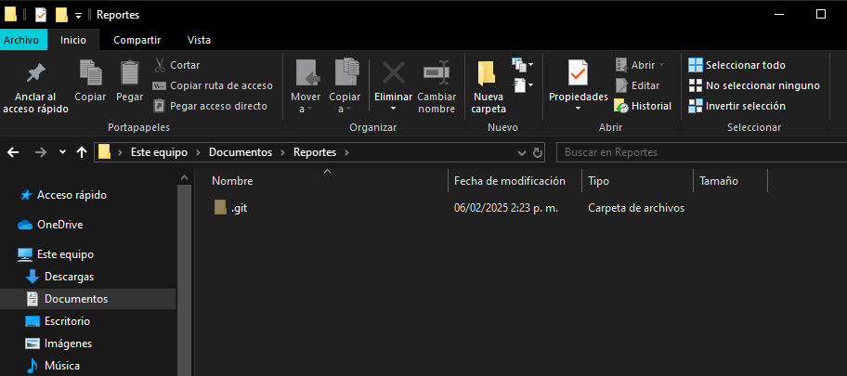

Aquí guardaremos los diferentes archivos de los que necesitemos mantener un seguimiento.  
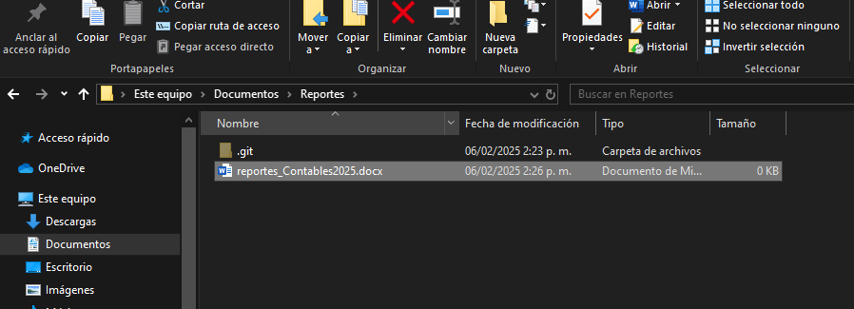

Cuando terminamos de trabajar en el documento hayamos guardado los cambios realizados, vamos nuevamente a la consola cmd y entramos a nuestro repositorio utilizando el comando cd.

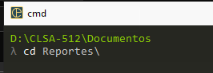

Veremos algo como esto:   
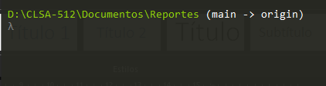

Significa que estamos dentro del directorio o carpeta del repositorio que tenemos en nuestra máquina (repositorio local).

Utilizando el comando **git status**: aquí vamos a ver los archivos que se han agregado o modificado.

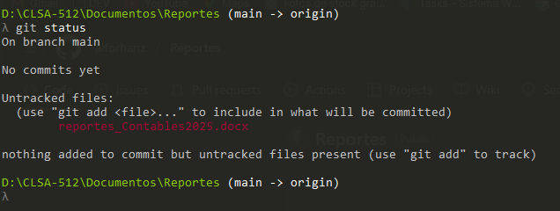

el sistema nos indica que podemos utilizar la opción git add . para agregar los archivos con los cambios realizados a nuestro stage-Area.

Una ves ejecutamos el comando git add . verificamos con git status si se agregó este al stage-área.

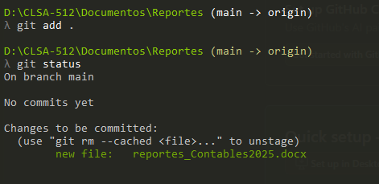

Luego vamos a realizar el commit y agregar mis cambios y archivos a mi repositorio local.  
usando el comando git commit -m “comentario…”, reemplazamos donde dice comentario por alguna observación del cambio realizado, esto es preferible que sea de manera corta.  
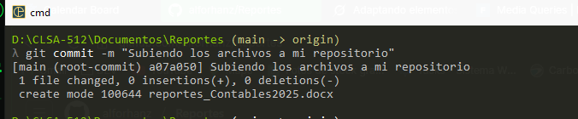

Si hacemos git status para verificar el estado de nuestro repositorio, nos deberá mostrar lo siguiente:   
  
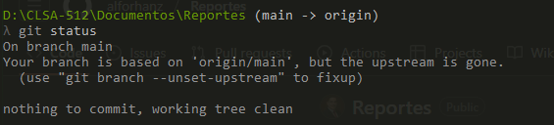

Ahora hacemos **git push** para subir los cambios de nuestro repositorio local en nuestra máquina, a nuestro repositorio remoto en el servidor de github.

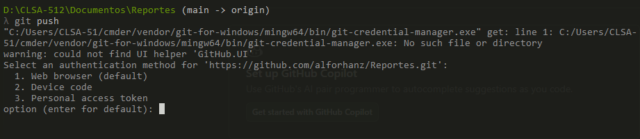

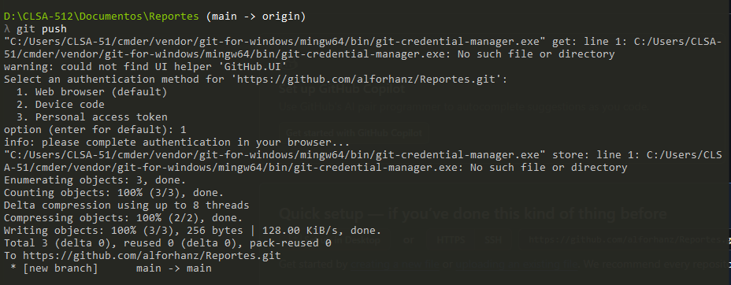

Repitiendo este proceso, podemos gar un seguimiento a los cambios en un documento o varios archivos.

RESUMEN  
git status: verificamos el status de nuestro repositorio, si existen cambios pendientes.

git add . (git add punto): agregamos los archivos o cambios al repositorio remoto.

git commit -m “comentario”: comentamos y realizamos el commit para guardar los cambios en nuestro repositorio local.

git push: subimos los cambios a nuestro repositorio remoto.

Notas:   
si en algún punto tienes problemas y necesitas regresar a una versión del documento o archivo, en la que todo este funcionando, porque el documento tiene errores o porque se guardaron cambios con errores, podemos utilizar los siguientes comandos:   
git log: esto devuelve todos los commit del repositorio.  
  
cada vez que se realiza un cambio, se genera una cadena única, para identificar el cambio que hemos realizado en el repositorio, archivo o documento.

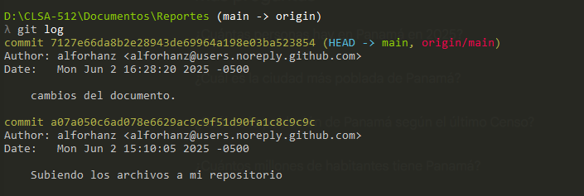copiamos la cadena a07a050c6ad078e6629ac9c9f51d90fa1c8c9c9c  
y utilizamos el comando **git reset --hard a07a050c6ad078e6629ac9c9f51d90fa1c8c9c9c**

**¡Advertencia importante!**

Este comando:

* **Elimina todos los cambios posteriores al commit especificado** en tu directorio de trabajo y en el historial.
* Si ya hiciste push de los commits posteriores al remoto (por ejemplo en GitHub), tendrás que forzar el push para reflejar este cambio:

**git push origin main –force.**